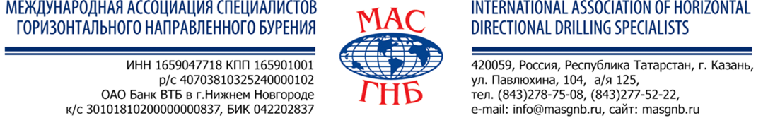

Заполненную форму и реквизиты вашей организации просим направить по e-mail: info@masgnb.ru или по факсу: + 7 843 278-86-16

РЕГИСТРАЦИОННАЯ ФОРМА-ЗАЯВКА
XIII ежегодный учебный семинар операторов комплексов ГНБ
Заезд участников семинара 12 февраля 2017 г. (после 12.00), выезд 19 февраля 2017 г. (до 12.00)
Начало регистрации 13 февраля 2017 г. в 09.00 (по московскому времени)

Наименование организации-участника _______________________________________________
Почтовый адрес ____________________________________________________________________
Тел.______________________факс ______________e-mail_________________________________
Состав участников:
ФИО, должность ___________________________________________________________________
ФИО, должность ___________________________________________________________________
ФИО, должность ___________________________________________________________________
ФИО, должность ___________________________________________________________________
ФИО, должность ___________________________________________________________________
ФИО, должность __________________________________________________________________________
Сведения об эксплуатируемой технике ГНБ
Компания - производитель___________________________________________________________
Модель установки ГНБ _____________________________________________________________
Участие в учебном семинаре
Регистрационный взнос для предприятий-членов МАС ГНБ составляет 56 800 руб. с одного участника. Стоимость участия для предприятий не членов МАС ГНБ составляет 59 800 руб. В стоимость входит: проживание в санатории «Васильевский» (7 суток), завтрак, обед, ужин, перерывы на кофе, торжественный ужин, вечерние спортивные мероприятия, экскурсионные и концертные программы, материалы курса по тематике семинара на бумажных носителях.
Вид транспорта, дата приезда в г. Казань:
___________________________________________________________________________________________________
___________________________________________________________________________________________________

Дополнительно будет направлена информация в зависимости от вида транспорта:

Поезд - расписание электричек с железнодорожного вокзала до санатория «Васильевский».
Собственный транспорт - схема проезда до санатория «Васильевский».
Самолет – укажите номер рейса, дату и время прибытия для организации Вашей встречи.

Заявки на участие в учебном семинаре принимаются до 25 января 2017 г.
Заявку в электронной версии можно скачать на сайте www.masgnb.ru
Исполнительная дирекция МАС ГНБ тел.:(843)278-75-08, 277-52-22
СПЕШИТЕ ПОДАТЬ ЗАЯВКУ!!! МЕСТА ОГРАНИЧЕНЫ!!!

